Rules of the Game

地图：
- 房间总数：25（包含5个储藏室，5个陷阱房，3个教堂，1个入口，1个出口，其余10个目前没想好）
- 入口是固定的。
- 其余房间在每次开始游戏前将被随机生成，玩家在游玩过程中，没去过的房间将被一层迷雾所笼罩，只有移动到该房间所属地块之后，迷雾才会消散，房间的种类和内容将被揭露。

玩家行为：
- 移动

- 玩家可以移动自己的人物，每次需要行动力1点，总共5点行动力
- 如果玩家与怪物处在同一房间，则需要多花费1点行动力（即2点）进行移动
- 被眩晕的怪物不会妨碍玩家，即仍然是1点行动力

- 每到一个新房间，会揭示房间的种类以及内容，不同种类的房间将提供正面或者负面效果。

- 判定：在某些事件中，玩家需要扔骰子来决定事件的判定、走向，扔骰子将由脚本控制。骰子的规则是小于等于判定值即为成功，大于判定值即为失败。举例：1d20，判定值是15的意思是玩家将会扔一个20面骰，骰子结果小于等于15即为成功，大于15即为失败。

- 攻击：玩家通过扔骰子来对怪物造成伤害，此处规则与事件判定规则相反，玩家投出骰子的数值即为这次攻击的攻击力。举例：1d20，玩家投出了5，就表示玩家这次攻击的伤害是5。在获得斧子之后，玩家的攻击将是2d20，此时玩家假如投出了5+10的结果，就表示玩家这次攻击的伤害是15。

- 装备或使用物品：玩家在拿到一件新物品后，根据物品的种类可以选择装备或者使用这件物品，装备物品不消耗行动力，使用或检定（或是检定成功后才能佩戴、使用）的物品都将消耗一点行动力。物品在检定成功后穿上与脱掉都不消耗行动力。

物品
- 斧头：玩家在拿到这把武器后进行攻击时，多掷一个骰子
物品描述：锈迹斑斑的斧子，至少可以让你不那么害怕
- 傩面：当玩家捡起这个面具的时候，将进行检定，1d20 ，判定值小于等于15即可成功，成功这件道具将会成为一个可装备物品，否则这个道具将会永远消失。装备这个面具后，玩家每回合有一次机会跳过检定事件，直接判定成功。特殊道具无法使用这种方式逃避检定（如蜡烛、罗盘）。
物品描述：诡异的东方戏剧面具，佩戴它似乎让你与这个古宅产生了一种共鸣
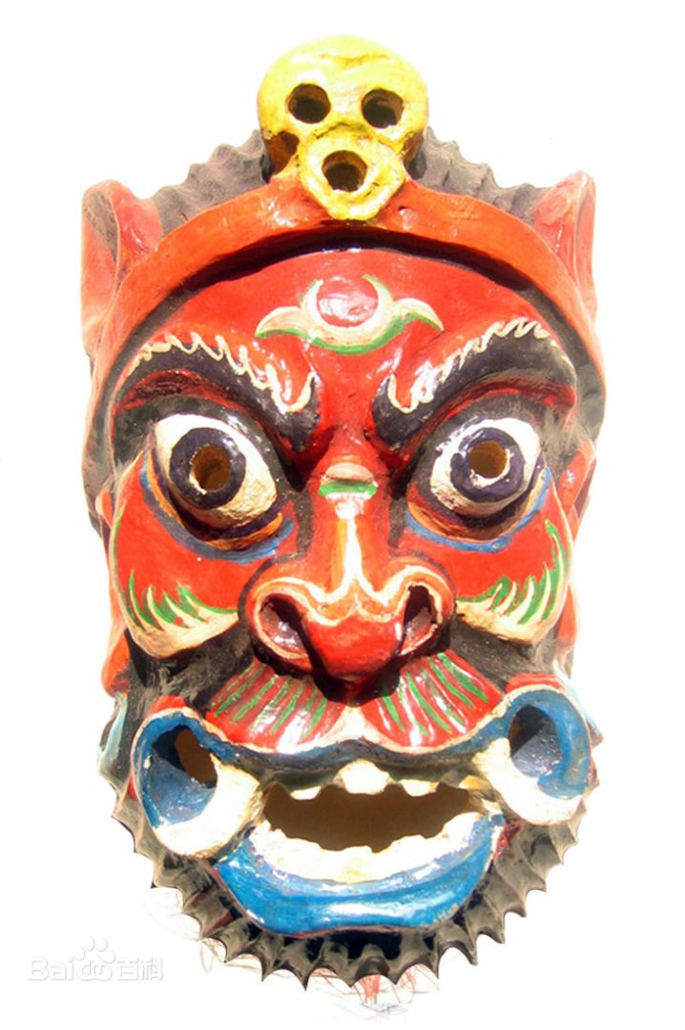
- 蜡烛：拿到这个物品后，玩家每回合有一次机会消耗1点行动值进行一次1d20，判定值为7的检定，检定成功将会揭露与玩家相邻的一个房间。
物品描述：似乎是用人类油脂制作的蜡烛
- 罗盘：拿到这个物品后，玩家每回合有一次机会消耗1点行动值进行一次1d20，判定值为3的检定，检定成功将会揭露出口。
物品描述：不知道是谁遗留下来的罗盘，透露出一股与古宅氛围格格不入的气息，散发出一股正气。
- 装满神秘液体的瓶子：拿到这个物品后，玩家可以选择将其喝下，进行一次1d20，判定值为10的检定，检定成功玩家获得能力：在攻击时将永久多掷一个骰子（可以和其余的装备类物品进行叠加）。检定失败玩家的最大生命值将永远减少1。
物品描述：装满可疑液体的小玻璃瓶，散发着一股恶臭，恶臭中又夹杂着一丝微不可查的异香，似乎在引导你喝下去。
- 针筒：玩家在进行任何扔骰子的行为时（攻击或是检定），都可以使用这件消耗品，让自己的骰子结果增加或减少5。使用后，这件物品将永久消失。
物品描述：装满彩虹色液体的针筒，透露出与这间古宅格格不入的气息，不知道是谁遗留在这里的。
- 铠甲：每当玩家受到攻击时，其损伤可以降低一点。
物品描述：文艺复兴时期的金属外衣。
- 血肉缠绕的剑：每当玩家进行攻击时，可以选择消耗一点生命值，多掷两个骰子。
物品描述：布满血肉的剑，像是有生命一样，这些血肉依然在蠕动。
- 绷带：玩家可以使用绷带，回复自己1点生命值。
物品描述：随处可见的绷带。
- 钥匙：在获得这个物品后，玩家在从出口逃出时，将多扔一个骰子。
物品描述：黄铜钥匙，暂时不知道用来干什么。
- 机关匣：在获得这个物品后，玩家每回合有一次机会进行一次1d20判定值为8的解密，如果解开，玩家将获得两个物品。
物品描述：最上方有复杂机关的六边形匣子，通过晃动能感受到里面有东西。
- 人骨木鱼：在获得这个物品后，每次掷骰后，如果对结果不满意，可以话费一点行动力额外掷骰一次，点数将以第二次为准。通过这种方式重新掷骰同一次检定最多只有一次机会。
物品描述：用人类的头骨与人类的骨头做的木鱼，每一次敲击精神仿佛恍惚了一瞬间，似乎有什么东西变得不一样了。
（我其实想加更多东西，在我的设想里这是剧情核心道具，比如每敲击一次就会产生一个小怪，或者是每敲击一次boss就会变得更强，不知道能不能做到这一步）
- 熏香：没想好，暂时缺省

房间种类
- 普通房间：没有任何事件
- 储藏室：玩家可以花费一点行动力，获得一件随机装备
- 教堂：玩家进入教堂后可以在三个随机效果里选择一个：效果一是回复玩家血量；效果二是获得一个buff，在下一次掷骰行动中获取优势；效果三是回复一点行动力。（教堂这东西出现在中式背景恐怖游戏里有点格格不入，想想换成什么别的）
- 陷阱房间：玩家进入这个房间后触发了陷阱，将进行一次1d20的判定，判定值小于等于5即为通过，玩家将不会受到该房间的任何影响，判定值大于15玩家将损失一点生命值。

